按区域设子公司、共用供应商，怎样跑通各区域的采购、销售与平台结算｜云上订货系统
一家企业在华东、华南都有稳定客户和仓配团队，老板希望供应商只谈一次、商品只维护一次，却又要看清每家区域公司的收入、库存、应付和回款。共享供应商资料不难，难的是不要把“统一供应资源”误写成“统一交易主体”。总部可以谈价格框架、统一品名规格和服务标准；华东公司、华南公司若各自对客户销售，则各自的采购合同、到货仓库、货权、客户订单、应收及退货责任必须能回到原单。否则集团看板或平台结算越集中，越可能把谁卖了货、谁拿了钱、谁承担亏损掩盖掉。本文沿一个共享供应商向两家区域公司供货的场景，说明客户归属、分别采购、跨区域补货和平台协作怎样落地。

先确定客户实际买方看到的卖方，再划区域范围
区域边界不能只靠邮政地址划线。先按客户合同、服务团队、交付仓库、收款和售后安排分出华东与华南客户，再列跨区总部客户、全国连锁客户和临时跨区配送客户的例外规则。一个全国客户可能与总部签约、由区域子公司代发；也可能分别与两个区域公司签约、分区开票和收款。这两种业务在系统里不能因为客户名称相同就合成一份应收。上线前由业务与财务逐一确认：本次订单卖方是谁，客户会把钱付给谁，谁承担价格承诺，退货时谁退款，票据由谁按实际交易开具。不能让客户在同一页面下单后才临时决定把订单归哪家公司。
客户归属表至少包含客户或门店、适用区域、实际销售主体、供货仓、价格版本、授信与账期、售后入口和生效日。跨区客户有两个区域服务时，必须有分单规则，例如按收货地址或签约门店确定，但不能用一个条件覆盖客户合同中的特殊约定。旧订单继续沿原合同主体履约；新规则只从确认的生效日进入。若客户从华东转到华南，旧应收、预存款、未完订单和售后需分别交接，权限切换并不等于债权和客户承诺已经转移。
真实权限界面显示可按客户数据、负责区域、仓库、商品等范围授权，适合在同一经营主体内限制岗位视图，也可给区域协同设计提供检查点。它不会改变客户对外的买卖主体。设置后要用两家公司的代表客户测试：华东员工不应误操作华南客户价格，集团运营又需按授权查看跨区异常。跨主体应收和库存不能只靠员工看不见就算分清楚。

图1：可见范围用于分工；客户合同、债权和仓库货权还要按实际企业单独核对。

同一供应商可共享准入与议价，但采购原单分别成立
总部与供应商谈年度折扣、质量标准和统一编码，能减少区域公司重复谈判；但实际订单须明确谁是买方。若华东公司下二十箱、华南公司下十五箱，两张采购单应分别写买方、收货仓、约定价、交期与付款条件。供应商分批交货时，东仓只验收东区采购的数量，南仓只验收南区采购的数量；各自的采购应付、预付、退货和发票按原交易追踪。总部汇总三十五箱可用于争取采购条件，不代表总部自己买下三十五箱，也不能凭集团采购汇总给两家公司任意划分应付。
下图是要形成的业务架构。共享层只放供应商准入、商品主档和经批准的价格框架；区域层保留采购、库存、订单、客户往来与退货的原单。若总部确实集中采购再转卖给子公司，那是另一种真实业务：总部要有采购、库存或约定的交付责任，区域公司向总部形成采购，双方记录货物与结算。不能一边用供应商直接给区域公司发货，一边在账面无业务依据地让总部“先买再卖”。
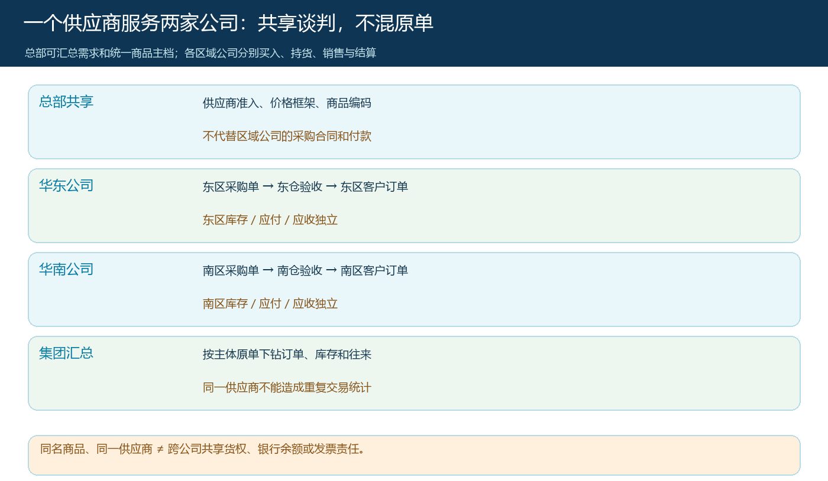
图2：集团共享谈判和资料，区域公司独立记录实际采购与销售；汇总数字应能下钻原企业和原单。
供应商往来界面提供预付款、小计应付、应付欠款和审批等字段，可让财务查出每笔采购付款状态。截图是演示账号的字段示例，不能据其中数额推断华东或华南公司的真实应付。试点时两家公司分别导出供应商往来，核每一笔采购合同、入库、付款与退供，再看集团汇总是否只是两家真实余额相加，是否存在总部代付款和跨公司抵扣需要另行记录。若同一供应商向两家供货，但供应商只向其中一家开具全部单据，先核真实交易及凭证，不要为了让汇总报表相等就改另一家的采购额。
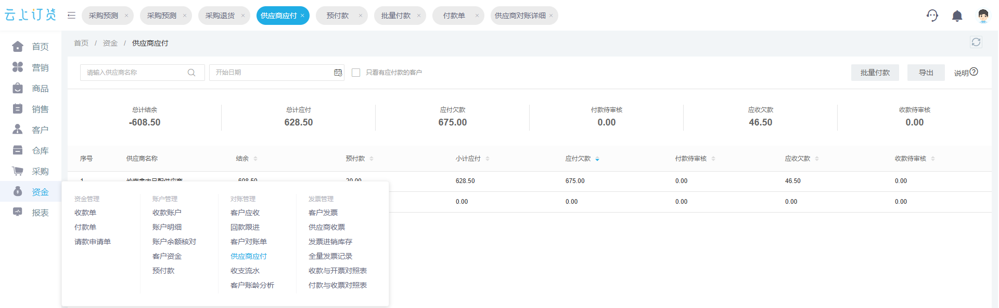
图3：同名供应商可以在多主体交易中出现；付款与往来仍需逐公司、逐采购单核验。

区域货盘可统一编码，价格、可售库存和承诺要各自生效
总部把同规格商品设为统一编码，有利于集团分析销量与供应商质量；区域公司仍需决定自己是否经营、进货多少、面对哪类客户、什么价格和交付日期。华南已经入库的二十件不是华东公司手机商城的可售库存；华东采购在途也不能出现在华南客户的“现货可下单”中。商品主档与经营范围应分层：基础名称、规格、单位可共享，区域售价、供应商供货关系、仓库可用量、客户等级价、售后方式由实际经营公司维护并获授权。统一编码不能掩盖各公司不同的采购成本和毛利。
总部若给全国客户一个统一入口，要在客户下单前确定订单路由。规则可以按签约主体、门店或收货地址匹配区域公司，并在缺货、跨区客户、双仓可送时确定优先级和人工复核人。路由不是纯技术分配：如果原本应由华东公司销售，却临时改由华南公司作为卖方，客户合同、价格、账期、开票与售后也要相应确认。不能只在后台把商家子单挪走，客户仍按另一家公司条款付款和退货。

手机商城下单后，跨区域缺货分三条有凭证的路处理
在平台商家模式下，客户从手机商城确认地址、配送方式、商品数量、运费与金额，平台主单应能找到对应区域公司商家子单、发货仓和结算。真实手机确认页展示了客户实际可见的这些字段，却不能仅凭该页确定实际卖方；客户交易规则和后端原单仍须明确区域公司责任。若采用集团内自营销售而非联营商家模式，可能没有商家子单，不能为了套平台流程而虚构一张。无论哪种模式，客户付款、发货、退款和开票要与真实合同一致。
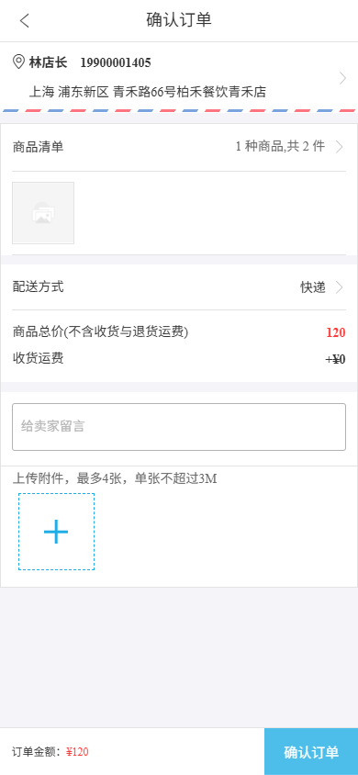
图4：客户下单界面用于核前端承诺；区域卖方、货权及结算主体还需在订单链内验证。
跨区缺货最能检验边界。假设华东客户已经向华东公司下单，但现货在华南。第一条路是华东向原供应商补货，交期赶得上才可维持原承诺。第二条路是华南向华东转货，双方按真实公司间购销或经核定的调拨安排保留货权、出入库、价款与凭证，再由华东履约。第三条路是华南按约为华东代发，需清楚对客户的卖方仍是谁、客户付款给谁、物流和退货责任由谁接，并记录两公司服务或结算。若没有一条路能在客户承诺日前完成，先与客户确认改期或取消；直接从华东订单扣华南仓库存会让库存、成本及售后全部错位。
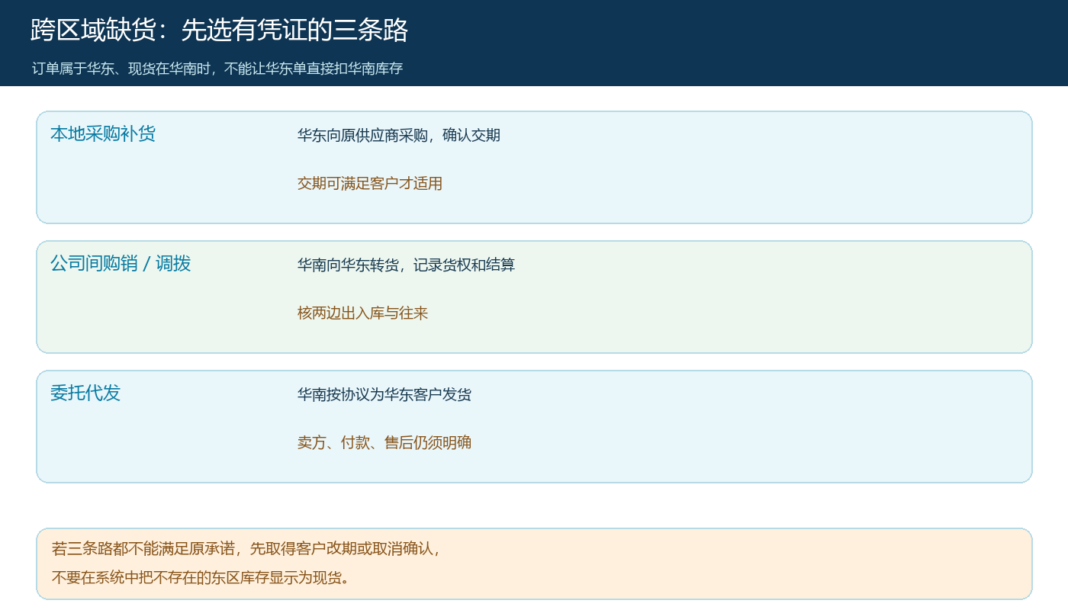
图5：跨区域发货不是选择最近仓库这么简单，每条路径要有自己的交易和交接凭证。
退货也要按所选路径倒推。华东向华南购货后销售的，客户退华东，华东再按两公司间采购约定处理与华南的退货；华南代发的，客户可以按约定退到指定仓，但退款与客户售后责任不得在两个区域间悬空。客服必须能由客户主单或原销售单查到真实卖方、仓库、批次与发货记录。若商品有特殊储存条件，跨区退回的运费和损耗也要计入经营比较，不能把“最近仓发货”当成无成本优化。

区域收益与平台服务成本分别算，集团只做可下钻汇总
华东、华南公司各自核净销售、真实采购成本、仓配费用、客户应收、供应商应付、库存占用、退货和坏账；平台若向区域公司提供获客、订单协同或仓配服务，费用要有合同、服务量与完成记录。集团再汇总各区域贡献，并检查公司间交易是否在管理报表中重复计算。集团销售额高不等于每个区域都能支付自己的供应商货款，也不等于平台的服务费已经覆盖客服和技术成本。若总部统一代收，还应逐笔区分代收资金与自身收入，核清转付和退款责任，由财务确定会计处理。
试点验收至少抽三笔：一笔华东本地采购本地销售，一笔华南本地采购本地销售，一笔跨区缺货转货或代发；每笔都追到供应商合同、采购或转货原单、可售库存、手机端客户承诺、出库签收、客户收款、平台结算与退货路径。集团看板上的金额应能下钻到哪个公司、哪个仓、哪笔订单。若某公司出现“销售在我，库存和应收在别人”，或结算金额只能靠线下手改，就暂停扩大范围。对供应商、平台及两家区域公司之间的合同与票据，仍须按真实业务和专业财税规则复核；系统统一货盘只是协作工具，不会自动合并货权或资金。国家税务总局关于业务与发票匹配的问答

从一个区域切换到多区域时，先保留旧承诺的去向
扩大到新区域前，把现有客户合同、未完订单、库存、采购在途、预付、应收及售后清单按原主体锁定。新区域公司自确认日期起承接新订单；旧订单由原公司继续履约，确需变更卖方或服务方式时，先获得客户和供应商所需确认，再完成货物与资金交接。总部可继续共享供应商和商品主档，区域公司各自承担采购、客户交付与经营结果。月底复盘不仅看销售增长，还看缺货与跨区履约次数、平均到货和收款天数、库存重复备货、客户投诉及公司间对账成本。若多区域组织增加的复杂度超过供货改善，应调整范围或回到一个主体内部按区域核算，而不应靠更大的集团报表掩盖原单问题。

